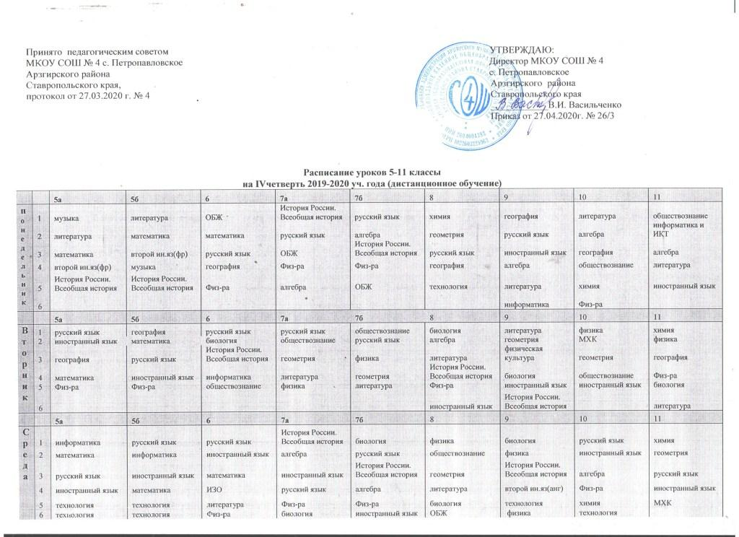

 |  | 5а | 5б | 6 | 7а | 7б | 8 | 9 | 10 | 11
Че  т  вер  г | 1 | История России. Всеобщая история | русский язык | русский язык | география | физика | русский язык | химия | биология | обществознание
 | 2 | иностранный язык | математика | математика | физика | русский язык | иностранный язык | геометрия | литература | биология
 | 3 | математика | История России. Всеобщая история | иностранный язык | геометрия | геометрия | алгебра | литература | астрономия | физика
 | 4 | русский язык | иностранный язык | Физ-ра | русский язык | география | химия | Физ-ра | геометрия | алгебра
 | 5 | Физ-ра | Физ-ра | История России. Всеобщая история | технология | технология | Физ-ра | география | иностранный язык | Физ-ра
 | 6 |  |  |  | технология | технология |  | История России. Всеобщая история
 |  | 5а | 5б | 6 | 7а | 7б | 8 | 9 | 10 | 11
Пя  тница | 1 | русский язык | литература | русский язык | биология | музыка | география | информатика | физика | ОБЖ
 | 2 | математика | русский язык | литература | иностранный язык | алгебра | алгебра | обществознание | алгебра | русский язык
 | 3 | второй ин.яз(фр) | математика | музыка | Физ-ра | Физ-ра | иностранный язык | русский язык | история | иностранный язык
 | 4 | ОБЖ | второй ин.яз(фр) | иностранный язык | музыка | биология | История России. Всеобщая история | физика | физическая культура | геометрия
 | 5 | литература | ОБЖ | математика | алгебра | иностранный язык | музыка | алгебра | биология | технология
 | 6 |  |  |  |  |  |  | ОБЖ
 |  | 5а | 5б | 6 | 7а | 7б | 8 | 9 | 10 | 11
Суббот  а | 1 | русский язык | литература | литература | ИЗО | география | русский язык | русский язык | литература | история
 | 2 | литература | русский язык | русский язык | география | иностранный язык | информатика | химия | информатика и ИКТ | литература
 | 3 | Физ-ра | Физ-ра | математика | иностранный язык | ИЗО | ИЗО | алгебра | история | алгебра
 | 4 | ИЗО | биология | технология | информатика | литература | физика | Физ-ра | русский язык | Физ-ра
 | 5 | биология | ИЗО | технология | литература | информатика | Физ-ра | иностранный язык | ОБЖ | история
 |  | 5а | 5б | 6 | 7а | 7б | 8 | 9 | 10 | 11

Расписание занятий сформировано в соответствии с учебным планом и продолительностью уроков – 30 минут.
Соблюдаются нормы СанПиН по нахождению ученика перед монитором компьютера.
Нормативы:
1–2-м класс – 20 минут,
4-м – 25 минут,
5–6-м – 30 минут,
7–11-м – 35 минут (п. 10.18 СанПиН 2.4.2.2821-10).
Электронное образование, когда ученику необходимо находиться перед компьютером, чередуется с дистанционным, когда задания берутся из учебника, а выполняются в тетради.Чередование видов деятельности позволяет избежать перегрузки учеников.
Количество занятий с компьютером в течение учебного дня:
в 1–4-х классах – 1 урок,
в 5–8-х – 2 урока,
в 9–11-х – 3 урока (п. 4.2 приложения 7 к СанПиН 2.2.2/2.4.1340-03).

